编号：652122-0121 ●复查 〇新发现

第四次全国文物普查不可移动文物登记表
其他

名 称 | 飞跃车站巨犀化石出土地点
省（自治区、直辖市） |  |  |  |  | 新疆维吾尔自治区
市（地区、州、盟） |  |  |  | 吐鲁番市
县（区、市、旗） |  |  | 鄯善县
调查人（签字） |  | 向贤彪，孙刚，仲薇 |  |  |  | 日期 | 2024.11.13
审定人（签字） |  | 李伟 |  |  |  | 日期 | 2026.04.29
抽查人（签字） |  |  |  |  |  | 日期

第四次全国文物普查领导小组办公室 制
第四次全国文物普查不可移动文物登记表（其他）
名 称 | 飞跃车站巨犀化石出土地点 |  |  |  |  | 代码
地址及位置 | 新疆维吾尔自治区吐鲁番市鄯善县七克台镇台子村东60千米，兰新铁路飞跃车站西1千米，东距红台车站10千米。南距铁路线约200米，北距西部管道约750米。
 | 变更消失情况 |  |  | 是否存在变更为可移动文物或消失的情况  〇变更为可移动文物 〇消失 ●否
本体边界坐标 | 序号 | 分组 |  | 测点类型 | 纬度 |  | 经度 |  | 海拔高程 |  | 测点（边界）说明
 | 1 | 1 |  | 中心点 | 43°08′015.9189″ |  | 91°27′024.5799″ |  | 705.3824米 |  | 飞跃车站巨犀化石出土地点中心点
 | 2 | 1 |  | 边界点 | 43°08′016.0228″ |  | 91°27′023.9257″ |  | 705.6778米 |  | 西边界点
 | 3 | 1 |  | 边界点 | 43°08′015.5364″ |  | 91°27′024.2540″ |  | 705.5225米 |  | 南边界点
 | 4 | 1 |  | 边界点 | 43°08′015.8256″ |  | 91°27′025.2582″ |  | 705.1284米 |  | 东边界点
 | 5 | 1 |  | 边界点 | 43°08′016.2907″ |  | 91°27′024.8816″ |  | 705.7574米 |  | 北边界点
面 积 | 393.80 平方米
文物级别 | 〇全国重点文物保护单位 〇省级文物保护单位 ●市级和县级文物保护单位 〇尚未核定公布为文物保护单位的不可移动文物 〇未认定
 | 所属文物保护单位名称 |  |  |  |  |  | 飞跃车站巨犀化石出土地点
保护区划 | 是否已公布保护范围 |  |  |  |  |  | 〇是 ●否
 | 是否已公布建设控制地带 |  |  |  |  |  | 〇是 ●否
年 代 | 渐新世（3400万年前～2300万年前）
统计年代 | ☑地质年代 □旧石器时代 □新石器时代 □夏商周（含春秋） □战国秦汉 □三国两晋南北朝 □隋唐五代十国 □宋辽西夏金元 □明代 □清代 □不详
类 别 | 〇文化景观 ●化石地点 〇其他
所 有 权 | ☑国家所有 □集体所有 □私人所有
 | 产权单位（人） |  | 鄯善县文化体育广播电视和旅游局（文物局）
使用情况 | 使用单位（人） |  | 鄯善县文化体育广播电视和旅游局（文物局） |  |  |  |  | 上级管理机构 |  |  | 鄯善县人民政府
 | 所属行业、系统 |  | ☑文化 □军队 □教育 □宗教 □农业 □工业 □商业 □其他
 | 开放状况 |  | ●开放 〇未开放
 | 使用用途 |  |  | □办公场所 □开放参观 □宗教活动 □军事设施 □工农业生产 □商业用途 □居住场所 □教育场所 ☑无人使用 □其他用途
文物构成 | 本体文物 |  |  | 序号 | 分组 |  | 名称 |  | 类别 | 面积 |  | 数量
 |  |  |  | 1 | 1 |  | 飞跃车站巨犀化石出土地点 |  | 化石出土点 | 393.80平方米 |  | 1
 | 附属文物 |  |  | 序号 | 分组 |  | 名称（类别） |  |  | 面积 |  | 数量
简 介 | 新疆维吾尔自治区吐鲁番市鄯善县飞跃车站巨犀化石出土地点地处七克台镇台子村东60千米。位于鄯善县人民政府东方向105.4千米处。兰新铁路飞跃车站西1千米处，东距红台车站10千米，南距铁路线200米，北距西部管道750米。该遗址地处一处较高的红色泥沙岩小山顶端的东北面，周边环境具有典型的戈壁地貌特征。遗址本体占地面积为393.80平方米。其年代属于渐新世，距今约3400万年至2300万年。1993年1月，在兰新铁路复线建设期间，该地点发现动物化石。新疆维吾尔自治区考古研究所专业人员迅速勘察，并于同年10月实施抢救性发掘，出土一具较为完整的巨犀化石骨架，以及两具与巨犀共生的第三纪龟鳖类化石。目前，这些珍贵化石收藏于吐鲁番博物馆。现场山体风化严重，仅保留有当年的发掘场地痕迹，未见其他遗存。该巨犀化石出土地点具有极高的科学研究价值，是探讨渐新世时期亚洲古生物地理及环境变迁的关键遗址。巨犀骨架的完整性在全球范围内极为罕见，为古生物学研究提供了无可替代的实物依据，对于揭示巨犀的形态特征、生活习性及其进化谱系具有深远意义。同时，伴生的第三纪龟鳖类化石为复原当时的环境生态系统提供了直接证据，对于深入理解渐新世吐鲁番盆地的气候、植被和动物群落结构具有不可估量的学术价值。其在吐鲁番博物馆的展出，也有效促进了公众的科学认知与普及。该巨犀化石出土地点为县级文物保护单位，于2025年由鄯善县人民政府公布《关于公布县级文物保护单位的通知》（鄯政发【2025】6号 118号）中公示。该地点于2009年12月由吐鲁番地区第三次全国文物普查队进行调查并建档，并于2024年11月由吐鲁番市第四次全国文物普查工作队进行了复查。
保存状况 | 现状评估 |  |  | 〇好 〇较好 〇一般 ●较差 〇差
 | 保护措施  （三普以来已完成） |  |  | □编制保护规划 □开展考古工作 □日常保养维护 □抢险加固 □保护修缮 □建设保护性设施 □实施“三防”工程
 | 影响因素 |  |  | ☑地震 ☑水灾 □火灾 □污染 □雷电 □风灾 □泥石流 ☑雨雪 □生物破坏 □沙漠化 ☑生产生活活动 □盗掘盗窃 □其他因素
专题类别 | 是否已经列为以下名录、规划和数据库  □革命文物名录 □世界文化遗产（及双遗产的文化部分） □大运河规划体系 □长城资源系统
其他名录 | 是否列入以下名录、称号  □中国重要农业文化遗产 □中华老字号 □国家工业遗产 □中央企业工业文化遗产
审核意见 | 核查通过
抽查结论
备 注

本体边界坐标测点登记表
编号 | 分组 | 坐 标 |  |  | 测点说明 | 备 注
 |  | 纬 度 | 经 度 | 海拔高程
1 | 1 | 43°08′015.9189″ | 91°27′024.5799″ | 705.3824米 | 飞跃车站巨犀化石出土地点中心点 | 飞跃车站巨犀化石出土地点中心点
2 | 1 | 43°08′016.0228″ | 91°27′023.9257″ | 705.6778米 | 西边界点 | 西边界点
3 | 1 | 43°08′015.5364″ | 91°27′024.2540″ | 705.5225米 | 南边界点 | 南边界点
4 | 1 | 43°08′015.8256″ | 91°27′025.2582″ | 705.1284米 | 东边界点 | 东边界点
5 | 1 | 43°08′016.2907″ | 91°27′024.8816″ | 705.7574米 | 北边界点 | 北边界点
第1 页 共 1页

标本登记表
序号 | 名称 | 编号 | 质 地 | 年 代 | 照片编号 | 保存地点 | 备 注

第 1页 共1页

其他资料登记表
序 号 | 名 称 | 编 号 | 类 别 | 数 量 | 保 存 地 点 | 备 注
1 | 关于公布县级文物保护单位的通知 | 652122-0121-L00001 | 其他 | 1 | 鄯善县文化体育广播电视和旅游局(文物局） | 鄯政发【2025】6号 118号
第1 页 共1页

图纸编号：652122-0121-T00001

图纸册页

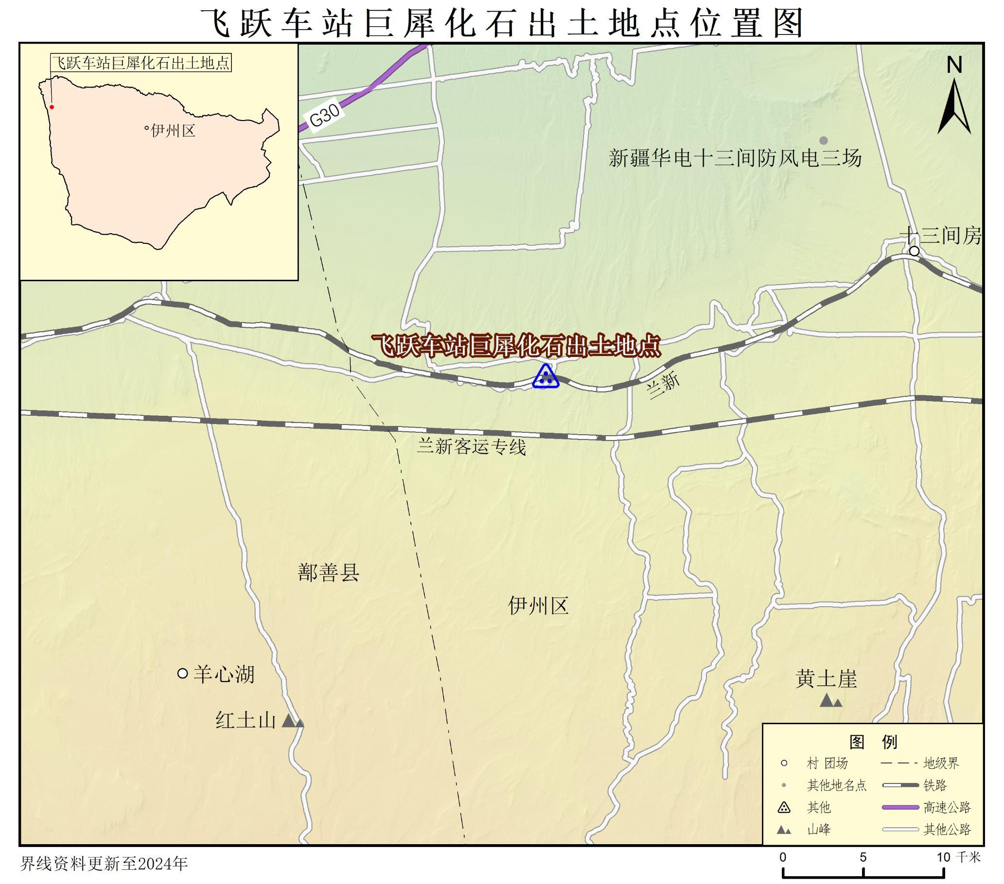
序 号：1
名 称 | 飞跃车站巨犀化石出土地点位置图
图 号 | T00001 | 比 例 | 1:250000
绘 制 人 | 王易婷，陈雪华 | 绘制时间 | 2025.07.31
第 1页 共 2页

图纸编号：652122-0121-T00002

图纸册页

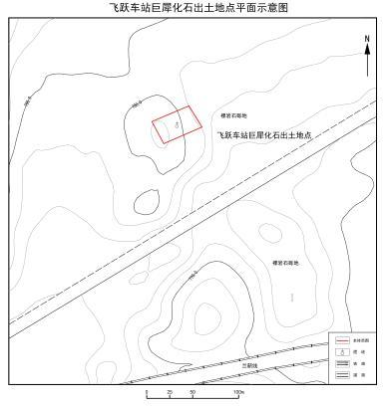
序 号：2
名 称 | 飞跃车站巨犀化石出土地点平面示意图
图 号 | T00002 | 比 例 | 1:2500
绘 制 人 | 蒋金国 | 绘制时间 | 2025.08.01
第 2页 共 2页

照片编号：652122-0121-Z00001

照片册页

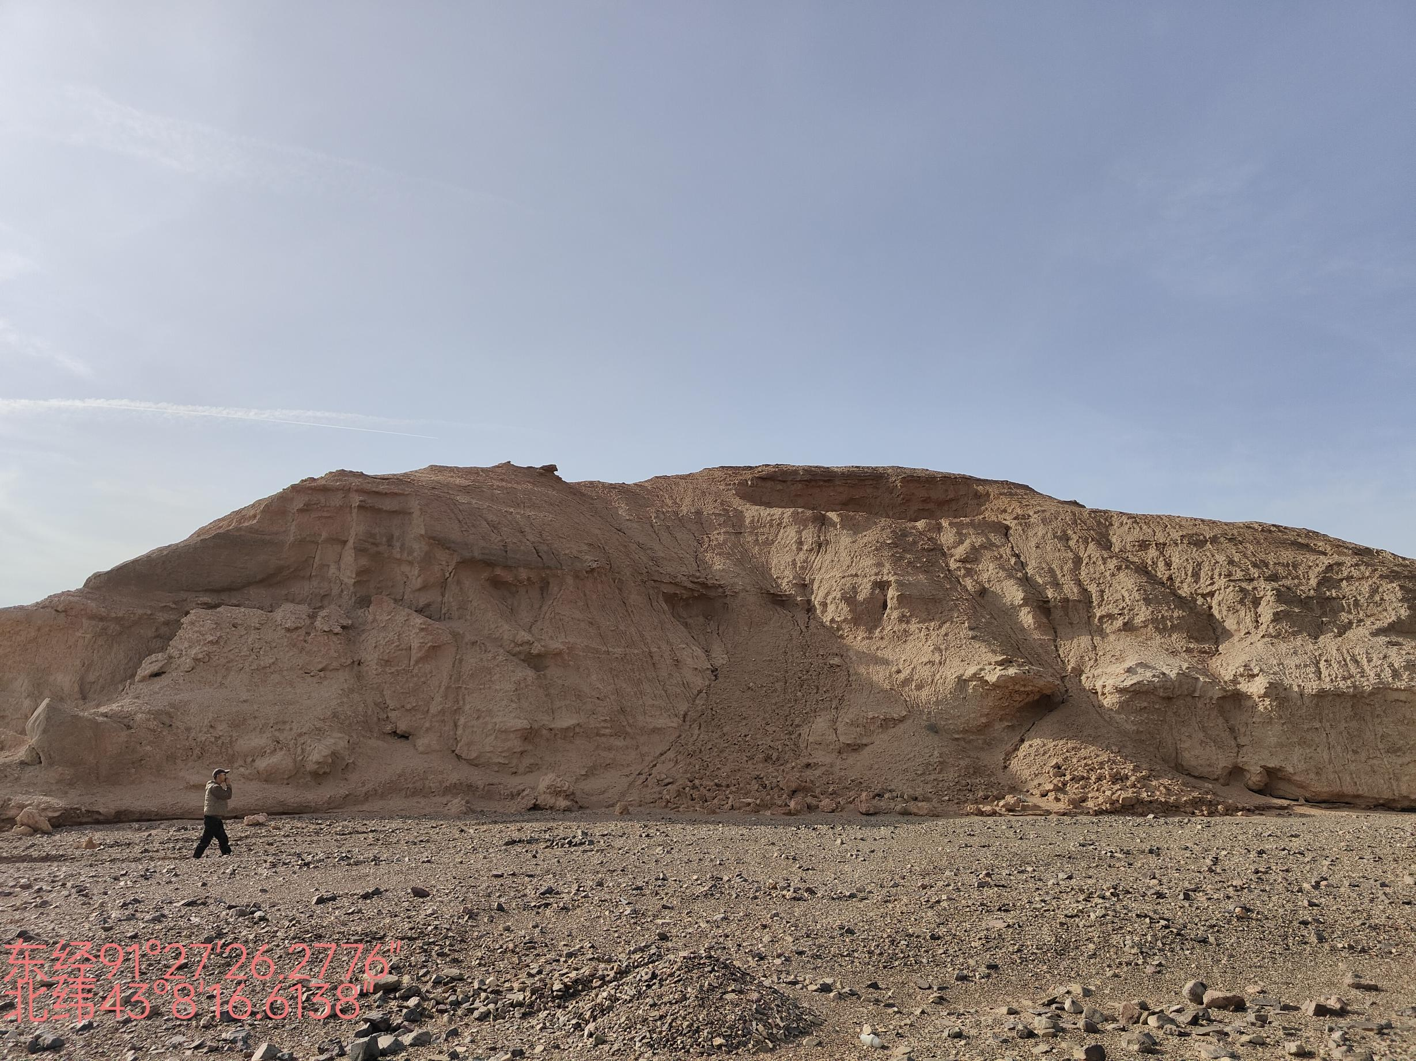
序 号：1
名 称 | 所在山体 | 照 片 号 | Z00001 | 底 片 号
摄 影 者 | 向贤彪 | 拍摄时间 | 2024.11.13 | 拍摄方位 | 南向北
文字说明 | 与三普角度一致
第 1 页 共 6 页

照片编号：652122-0121-Z00002

照片册页

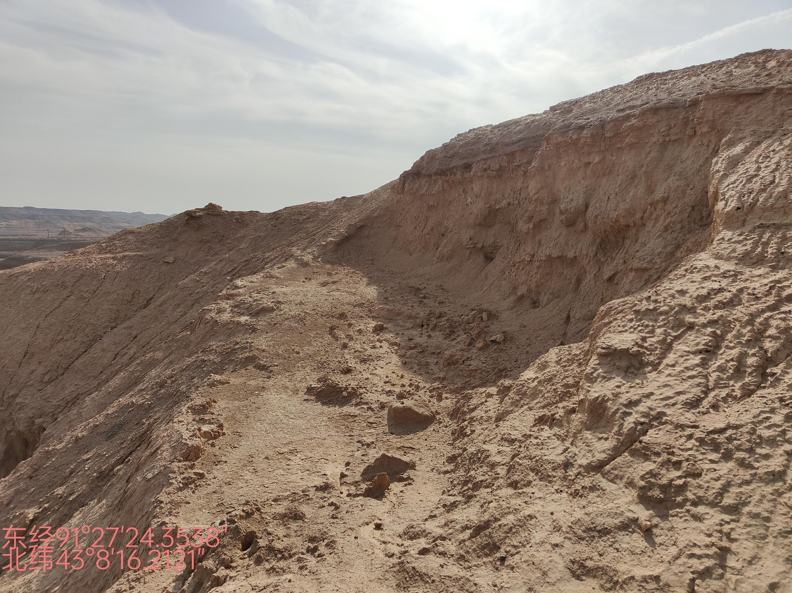
序 号：2
名 称 | 所在位置 | 照 片 号 | Z00002 | 底 片 号
摄 影 者 | 向贤彪 | 拍摄时间 | 2024.11.13 | 拍摄方位 | 北向南
文字说明 | 无
第 2 页 共 6 页

照片编号：652122-0121-Z00003

照片册页

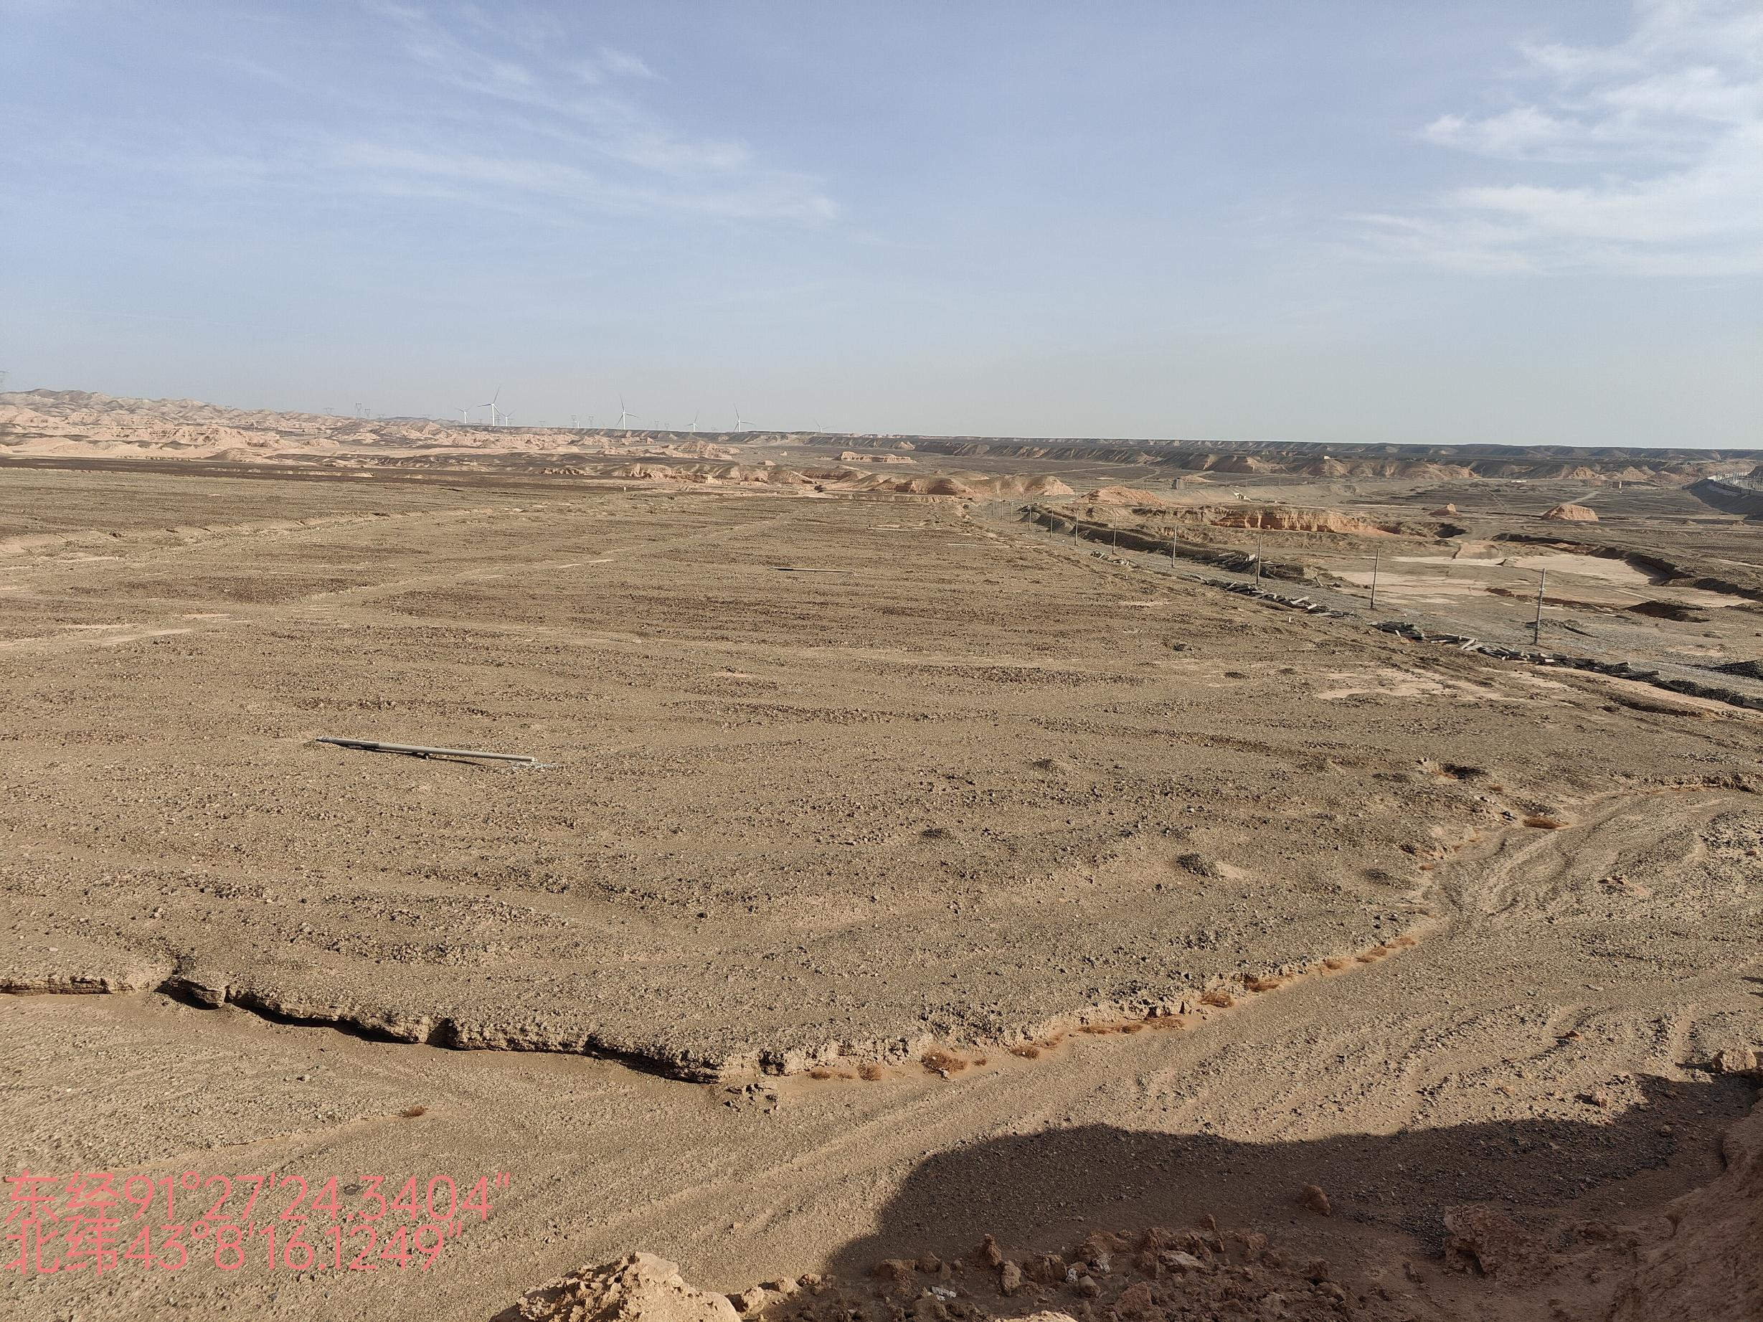
序 号：3
名 称 | 环境 | 照 片 号 | Z00003 | 底 片 号
摄 影 者 | 向贤彪 | 拍摄时间 | 2024.11.13 | 拍摄方位 | 西向东
文字说明 | 无
第 3 页 共 6 页

照片编号：652122-0121-Z00004

照片册页

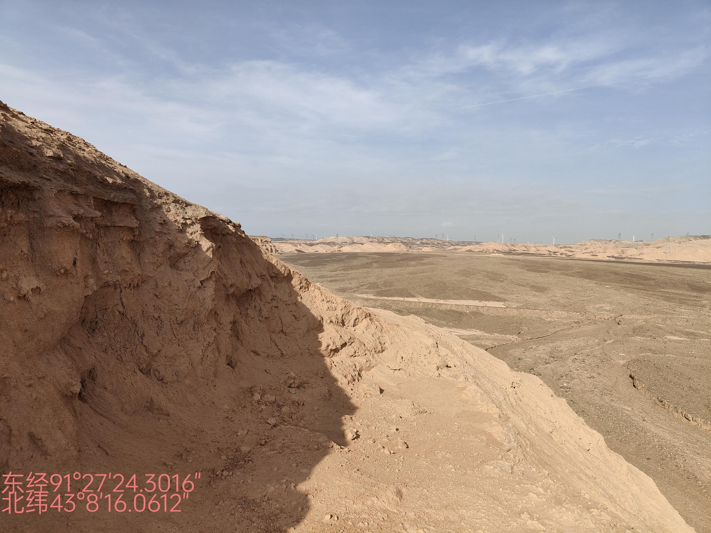
序 号：4
名 称 | 位置 | 照 片 号 | Z00004 | 底 片 号
摄 影 者 | 向贤彪 | 拍摄时间 | 2024.11.13 | 拍摄方位 | 南向北
文字说明 | 无
第 4 页 共 6 页

照片编号：652122-0121-Z00005

照片册页

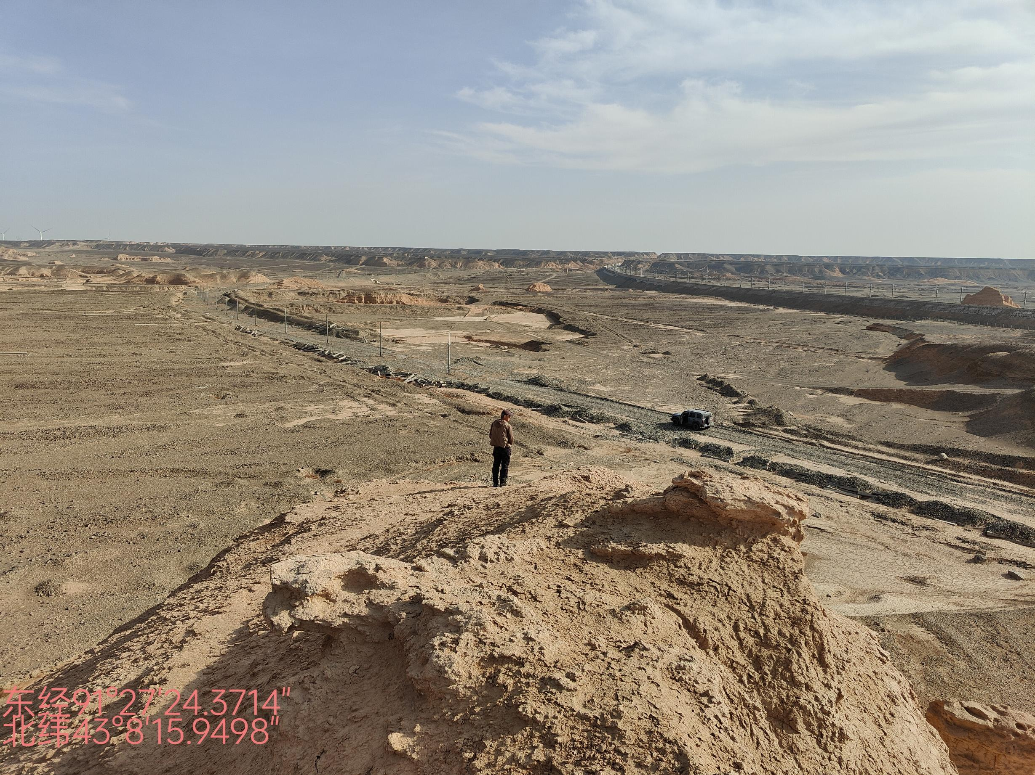
序 号：5
名 称 | 环境 | 照 片 号 | Z00005 | 底 片 号
摄 影 者 | 向贤彪 | 拍摄时间 | 2024.11.13 | 拍摄方位 | 西北向东南
文字说明 | 无
第 5 页 共 6 页

照片编号：652122-0121-Z00006

照片册页

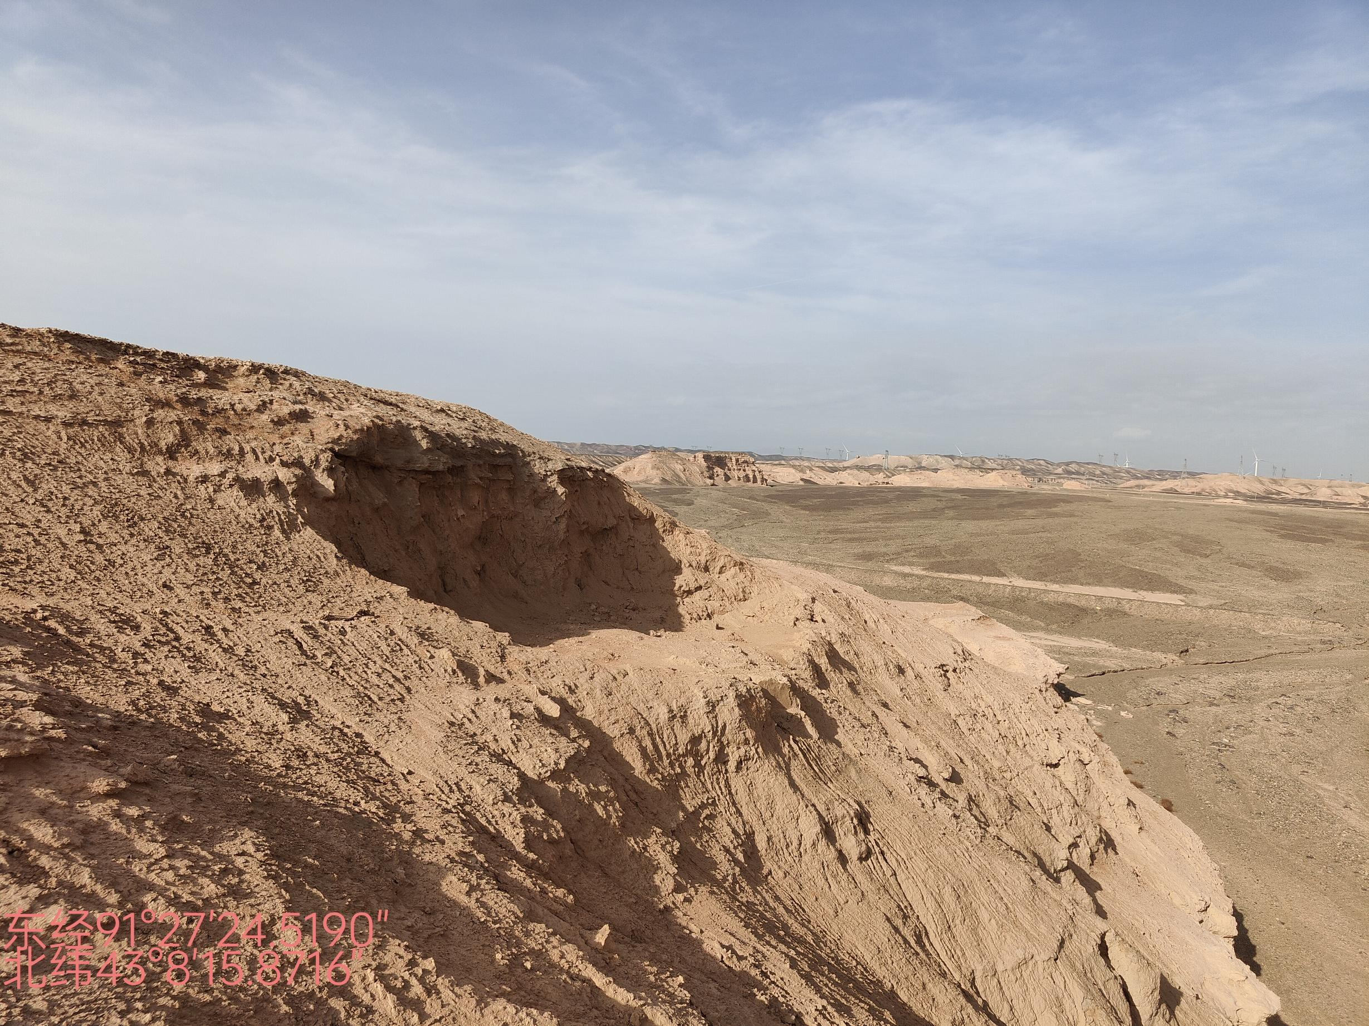
序 号：6
名 称 | 所在位置 | 照 片 号 | Z00006 | 底 片 号
摄 影 者 | 向贤彪 | 拍摄时间 | 2024.11.13 | 拍摄方位 | 东南向西北
文字说明 | 无
第 6 页 共 6 页

